Irena Tomažin Zagoričnik: Mes(t)o glasu
tehnični rider

Oder:
- velikost odra minimalno 10 x 10 m
- oder po možnosti brez zaves (goli oder, bele stene)
- bela plesna tla
(Fotografije priložene spodaj.)

Scenografija:
- 1 notno stojalo
- 7 stolov - najbolje je, če so enaki kot tisti, na katerih sedi publika
- 5 malih črnih mizic (lahko pripeljemo s seboj)
- 2 steklena vrča za vodo + 8 steklenih kozarcev
- 1x metronom, 1x mikrofon + kabel, 2 mala yamaha zvočnika (scenski elementi – prinesemo s seboj)

Zvok:
- mešalna miza z vsaj štirimi sub grupami
- vsaj 2x aux
- 1 x kondenzatorski širokopasovni mikrofon na stojalu
- 1 x centralno ozvočenje z nizkotonskimi zvočniki, pozicionirano na zadnji steni dvorane
- 2 x aktivna zvočnika, pozicionirana skrajno levo in desno, izza publike
- vsi pripadajoči kabli
Ton se vodi iz računalnika/zvočne kartice (prinesemo s seboj)

Luč:
- 30 x PC (1kW) - s klapnami
- 4 x PC (2kW) – s klapnami
- 4 x zoom profil
- 10 x PAR 64 (CP62), 1kW
- 3 x halogensko korito
- 2 x nizko talno stojalo
- 8 x dvovišinsko talno stojalo (lahko tudi nizko talno stojalo)
- min. 36 ch. dimmer
- luč za publiko naj se upravlja z lučne mize ali lučne kabine

Garderoba:
- garderoba naj bo dovolj prostorna (za 4 plesalke)
- sveža pitna voda naj bo ves čas na voljo
- garderoba s straniščem in tušem
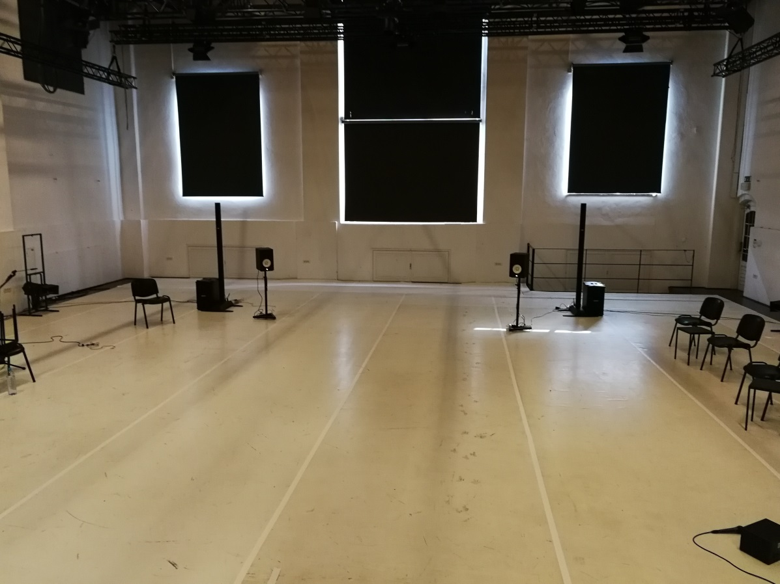

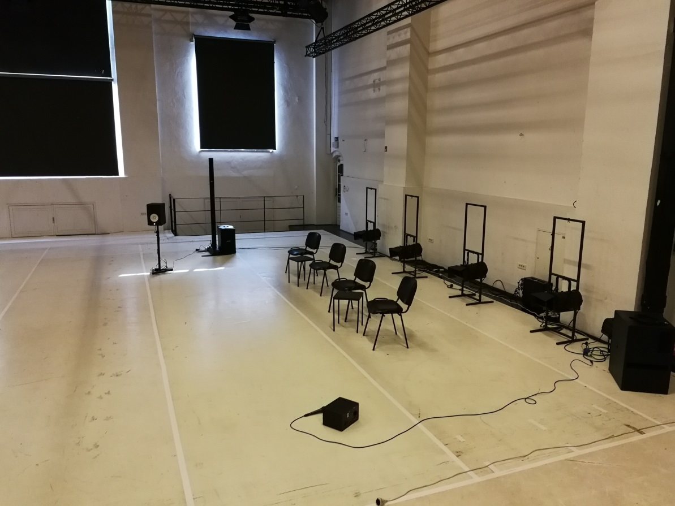

Koordinacija predstave: Sabina Potočki, 031.608.456, sabina@emanat.si
Tehnična ekipa:
Urška Vohar, oblikovanje luči, kontakt: 040.276.618, urska.vohar@gmail.com
Tomaž Grom, oblikovanje zvoka, kontakt: 041.912.849, gromtomaz@gmail.com

